14周实验题目

1、请编写程序，生成随机密码。具体要求如下：

（1）使用 random 库，采用 0x1010 作为随机数种子。

（2）密码

abcdefghijklmnopqrstuvwxyzABCDEFGHIJKLMNOPQRSTUVWXYZ1234567890!@#$%^&* 中的字符组成。

（3）每个密码长度固定为 10 个字符。

（4）程序运行每次产生 10 个密码，每个密码一行。

（5）每次产生的 10 个密码首字符不能一样。

（6）程序运行后产生的密码保存在“随机密码.txt”文件中。

2、列表 list1 中存储了我国 39 所 985 高校所对应的学校类型，请以这个列表为数据变量，完善 Python 代码，统计输出各类型的数量。

list1 = ["理工", "理工", "理工", "师范", "综合", "农林", "理工", "综合", "理工", "理工", \

"综合", "理工", "综合", "综合", "综合", "综合", "综合", "综合", "综合", "综合",\

"师范", "理工", "综合", "理工", "综合", "综合", "综合", "综合", "综合","理工",\

"理工", "综合", "理工", "综合", "综合", "理工", "农林", "民族", "军事"]

输出如下：

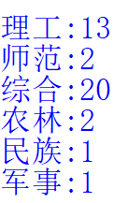

3.用 jieba 分词，计算字符串 s 中的中文词汇个数，不包括中文标点符号。显示输出分词后的结果，用”/ ”分隔，以及中文词汇个数。示例如下：

输入：对于这么优秀的电影来说，再多的赞美都是多余的。

输出：对于/ 这么/ 优秀/ 的/ 电影/ 来说/ 再/ 多/ 的/ 赞美/ 都/ 是/ 多余/ 的/

中文词语数是：14

import jieba

s = '对于这么优秀的电影来说，再多的赞美都是多余的。'

s = s.replace('，','').replace('。','').replace('、','').replace('“','').replace('”','')

******

输出结果如下：



4.《天龙八部》是小说作品的网络版本，文件名为“天龙八部-网络版.txt”。（见附件）

问题1：请编写程序，对这个文本中出现的字符进行统计，字符与出现次数之间用冒号:分隔，将前 100 个最常用字符分别输出保存到“天龙八部-字符统计.txt”中。

如：

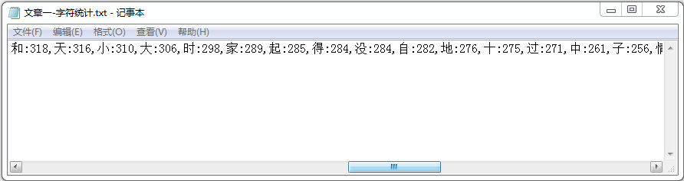

5. 用json库将天龙八部-网络版.txt中的内容*序列化并写入*到二进制文件并保存。

6.使用pickle模块，先将如下数据内容*序列化并写入*到二进制文件保存。然后编写程序读出该二进制文件内容，保存在一个.txt文件中。

i = 13000000  
a = 99.056  
s = **'中国人民123abc'**lst = [[1, 2, 3], [4, 5, 6], [7, 8, 9]]  
tu = (-5, 10, 8)  
coll = {4, 5, 6}  
dic = {**'a'**:**'apple'**, **'b'**:**'banana'**, **'g'**:**'grape'**, **'o'**:**'orange'**}  
data = [i, a, s, lst, tu, coll, dic]